

Gözlerini aç! Dünyanı aç!

A. Ana konular
Jeoloji hakkında bilgi edinmek.
Günlük hayatımızda jeoloji.
Jeolojiyiye yeni bir bakış açısı

B.Öğrencilerin yaş aralığı: 10 yaşından itibaren

C.Etkinliği tamamlamak için gereken süre: 20-30 dakika

D. Anahtar kavramlar:

Öğrenciler Jeolojinin ne olduğunu ve Jeologların ne yaptığını daha iyi anlayabilirler.
Öğrenciler, tanımları ve kavramları dinlemek veya okumak yerine Jeolojiyi göreceklerdir.
Öğrenciler Jeolojinin günlük hayatımızda ne kadar mevcut olduğunu ve önemini kavrayacaklar.
Öğrenciler günlük aktiviteleri ve etrafındaki şeyleri Jeoloji ile birleştirecekler.

E. Etkinlik:

Yansıtılacak fotoğraf grupları.
2 grup fotoğraf gösterilecektir. Her fotoğraftan sonra bazı sorular ve yorumlar sorulacak veya bunlardan bahsedilecektir.
Özet ve sonuçlar.
1 inci. İlk parti, doğrudan Jeoloji ile ilgili fotoğraflar içermelidir: Bazı örnekler:

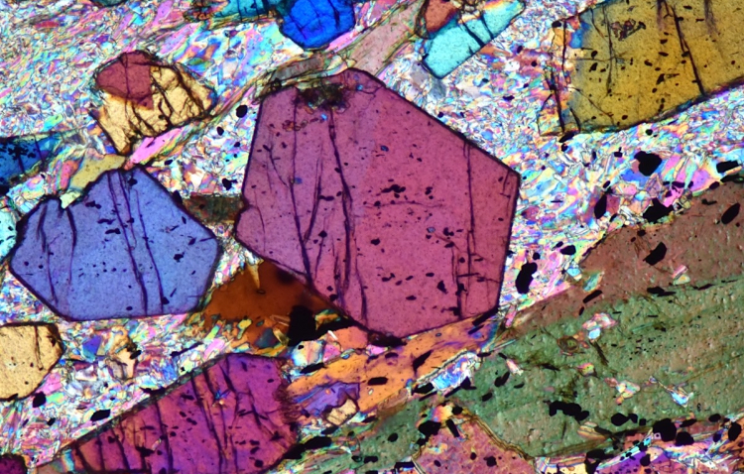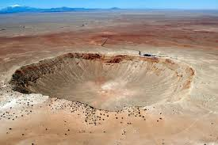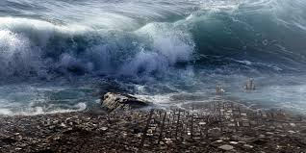

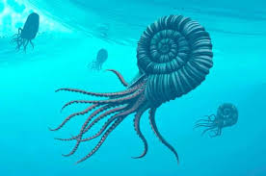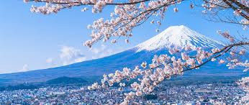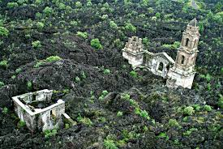
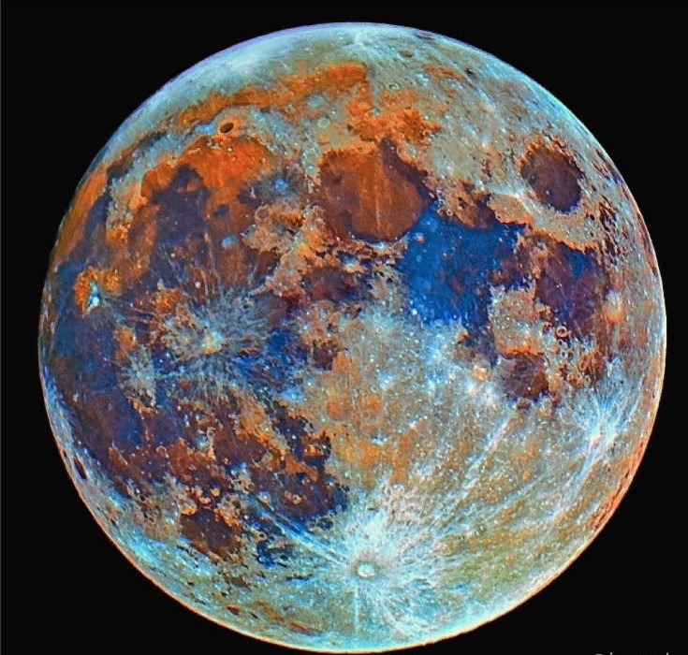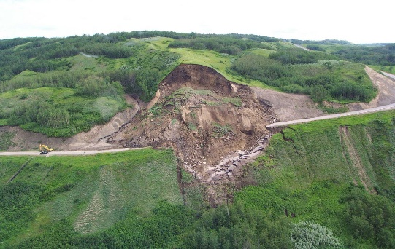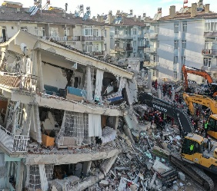

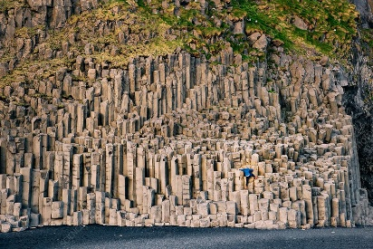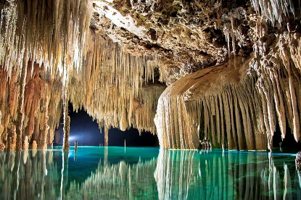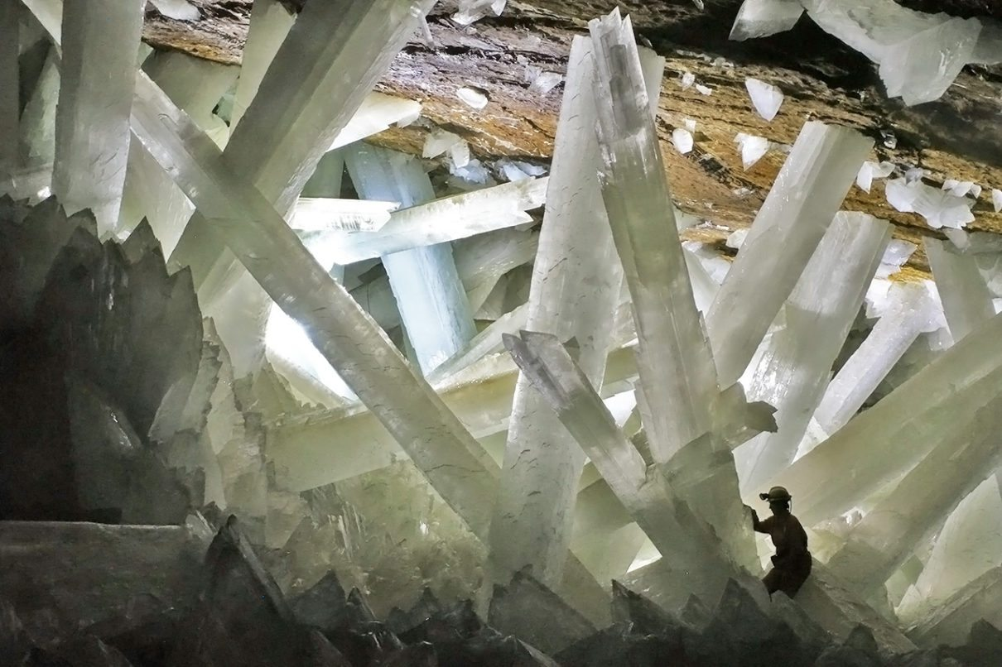
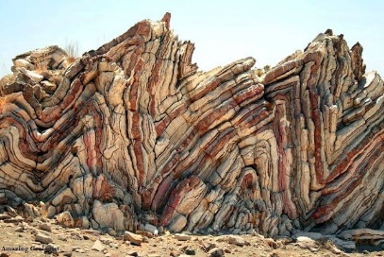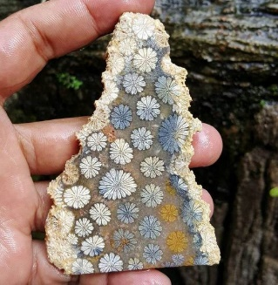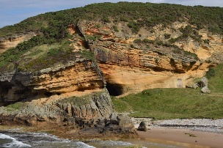
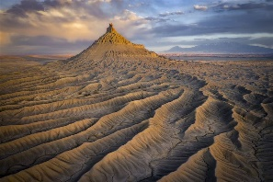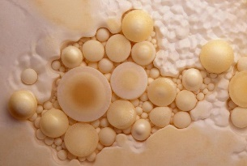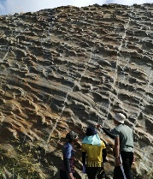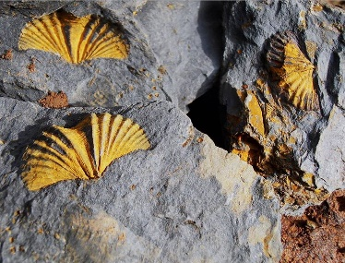

Her fotoğraftan sonra bazı sorular ve yorumlar sorulacak veya bunlardan bahsedilecektir.

Örneğin:
Ne görüyorsun?
Sence bu ne?
Bunun ne olduğunu bilen var mı?
Grup 1'in sonunda öğretmen hangi bilimin dahil olduğunu bilen var mı diye sorar. Tartışmalar, yorumlar, sorular, geri bildirimler… bazı etkileşimler. Öğretmen bazı fotoğrafları ve ne hakkında olduklarını açıklarsa, aktiviteye ekstra bir değer katacaktır.

2. İkinci parti uygulama tarafına odaklanmalıdır. Buradaki fikir, öğrencinin Jeoloji ve uygulamaları arasındaki bağlantıyı öğrenmesidir.
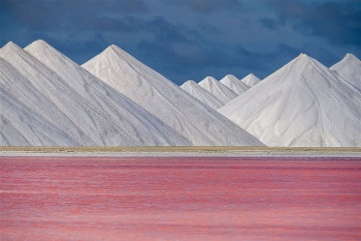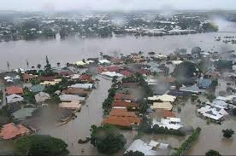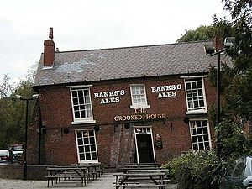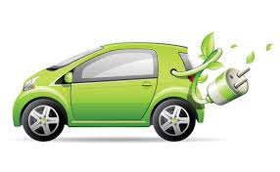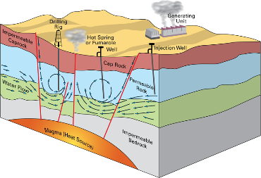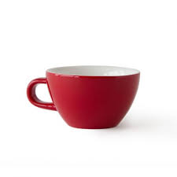

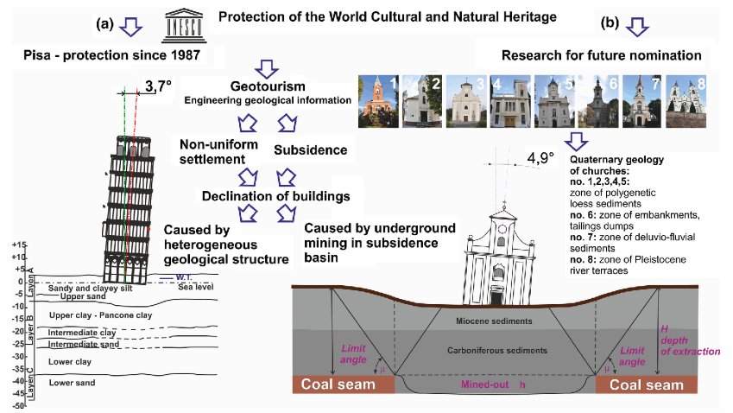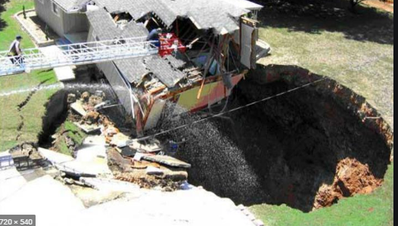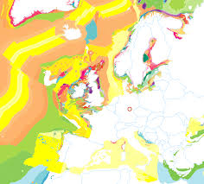

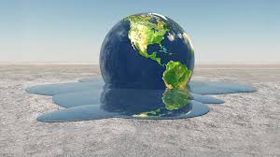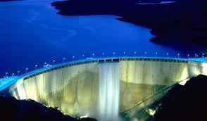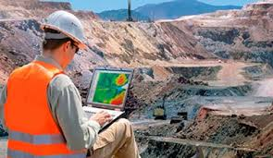

F. Kaynak listesi:

Fotoğraf galerisi - Örnek olarak verilen fotoğraflar kullanılamaz. EFG, bazı materyallerin sağlanmasına yardımcı olmalıdır.

Aktivitenin fiziksel olarak yapılması durumunda fotoğrafları göstermek için projektör.
Önceden hazırlanmış sorular ve yorumlar.

